КОНТРОЛЬНО-СЧЁТНАЯ ПАЛАТА
КАЛУЖСКОЙ ОБЛАСТИ

ИНФОРМАЦИОННЫЙ
БЮЛЛЕТЕНЬ

Ассоциация
контрольно-счётных органов
Калужской области
(ХII Конференция)

Выпуск № 1 (37)

2021
Калуга

Региональная конференция Ассоциации контрольно-счётных органов, посвященная укреплению взаимодействия муниципальных контрольно-счётных органов и повышению эффективности внешнего муниципального финансового контроля в Калужской области
ХII Конференция Ассоциации контрольно-счётных органов Калужской области

Содержание стр.

- Повестка дня

- Заседание 1.  - Укрепление взаимодействия муниципальных контрольно-счетных органов и повышение эффективности внешнего муниципального финансового контроля в Калужской области  - Награждение победителей конкурса профессионального мастерства Ассоциации контрольно-счетных органов Калужской области на звание «Лучший муниципальный контрольно-счетный орган Калужской области» по итогам 2019 и 2020 годов. | 3  13
- Заседание 2.  - Отчёт о работе Ассоциации контрольно-счётных органов Калужской области за 2020 год  - Заключение ревизионной комиссии о финансово-хозяйственной деятельности Ассоциации за 2020 год.  - Об утверждении плана работы Ассоциации контрольно-счётных органов Калужской области на 2021 год.  - Организационные вопросы. | 17  26  28  28
- Подписание соглашений о сотрудничестве между Контрольно-счётной палатой Калужской области и контрольно-счётными органами муниципальных образований. | 42
- Решение ХII Конференции Ассоциации | 28
- План работы Ассоциации контрольно-счётных органов Калужской области на 2021 год | 33
- Материалы круглого стола  - Список участников Конференции | 37  44

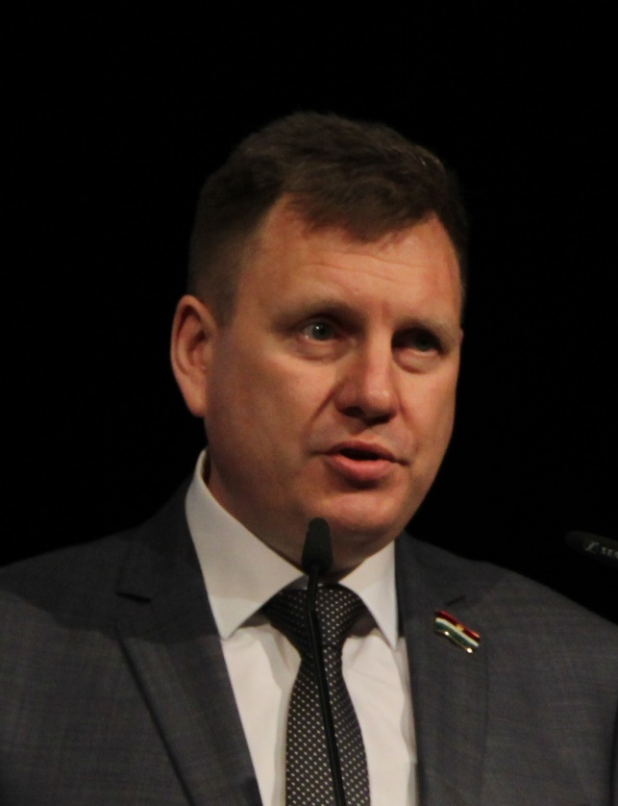 | Контрольная функция  Законодательного собрания, органов представительной власти муниципальных образований Калужской области  Председатель Законодательного собрания  Калужской области  Г.С. Новосельцев

Уважаемый Владислав Валерьевич!
Леонид Васильевич!
Уважаемые гости, участники конференции!

Позвольте поприветствовать вас от имени депутатов Законодательного Собрания области и пожелать плодотворной работы.
Уверен, что конференция будет способствовать укреплению взаимодействия не только муниципальных контрольно-счетных органов, но и всех ветвей власти в вопросах совершенствования системы контроля за эффективным расходованием бюджетных средств.
Главное не забывать, что цель этой работы – улучшение качества жизни людей. Вместе мы добиваемся создания благоприятных условий для развития экономики, дальнейшего укрепления финансовой самостоятельности региона и, как следствие, совершенствования социальной сферы.
У регионального парламента здесь несколько ключевых направлений работы.
Первое – это контроль при формировании и исполнении в целом регионального бюджета. Для Законодательного Собрания главным помощником и инструментом квалифицированного, профессионального подхода в этом важном вопросе, безусловно, является Контрольно-счётная палата. Без финансово-экономической экспертизы КСП мы не рассматриваем проект бюджета и законы, которые требуют финансирования из региональной казны.
Второе – это реализация наказов, данных Губернатору области и депутатам в период предвыборной кампании. По сути, это «бюджет региона», подготовленный самими жителями. И здесь также невозможно обойтись без должного депутатского контроля. При строительстве дорог, ремонте клубов, больниц, благоустройстве территорий важно участие жителей и депутатов. Они контролируют качество работ, дают предложения.
По просьбе главы региона в районах и городских округах созданы координационные Советы по здравоохранению с участием депутатов. В региональном бюджете заложены большие средства на решение проблемных вопросов в этой сфере. Нужно добиваться, чтобы люди чувствовали отдачу от их использования. Здесь также важны контрольные проверки использования средств областного бюджета, проводимые КСП.
Третье. На особом контроле в парламенте находятся социально значимые законы Калужской области, на реализацию которых расходуются средства бюджета области. Мы постоянно к ним возвращаемся на расширенных заседаниях комитетов. Приглашаем экспертов, в том числе из Контрольно-счетной палаты, чтобы добиться решения этих вопросов и посмотреть, насколько эффективно работают законодательные механизмы.

Коллеги!

Главное, чтобы ваша работа была на виду, была прозрачна и открыта, чтобы люди понимали, куда, как и зачем расходуются бюджетные средства, получали оперативную информацию об итогах финансового контроля в той или иной сфере. В информировании граждан большая роль принадлежит и представительным органам местного самоуправления.
Хочу отметить, что ваша работа строится на взаимодействии с органами местного самоуправления, и она преследует цель не наказать, а выстроить грамотную бюджетную политику на уровне муниципалитета и своевременно предупредить возможные нарушения.
Хочу также напомнить, что Контрольно-счётная палата региона наделена правом законодательной инициативы. Предлагаю совместно продолжить работу по формированию новых подходов бюджетной политики.

Благодарю за внимание!

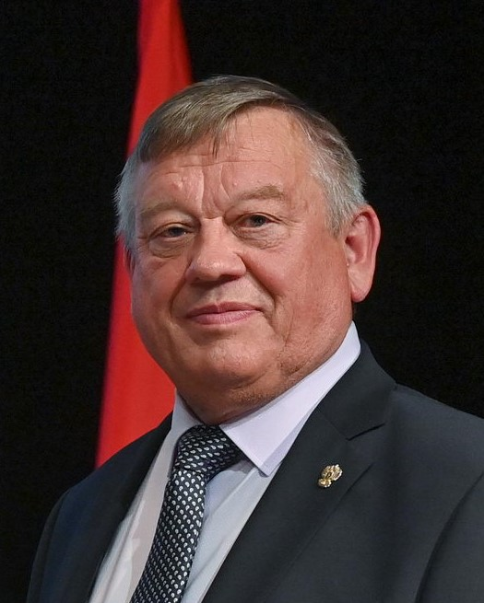 | О роли органа муниципального финансового контроля в эффективном решении финансово-экономических и социальных задач муниципального образования  Председатель Ассоциации  Л.В. Бредихин

Уважаемые коллеги!

Сегодня мы можем говорить о том, что формирование системы муниципального внешнего финансового контроля в Калужской области завершилось.
Во всех муниципальных районах и округах созданы контрольно-счётные органы.
Сформирована необходимая законодательная и методическая база, позволяющая органам внешнего финансового контроля функционировать и развиваться.
В целях обеспечения надлежащего уровня квалификации сотрудников муниципальных Контрольно-счётных органов Контрольно-счётная палата совместно с Калужским филиалом Финансового университета при Правительстве Российской Федерации вот уже на протяжении трех лет проводит курсы повышения квалификации.
На сегодняшний день 90 % всех сотрудников муниципальных КСО прошли повышение квалификации на этих курсах.

Во всех муниципальных районах, кроме Людиновского района, заключены соглашения с муниципальными поселениями о передаче полномочий контрольно-счётного органа поселений по осуществлению внешнего муниципального финансового контроля. При этом данные полномочия контрольно-счётным органом Людиновского района выполняются.
Контрольно-счётной палате Людиновского района необходимо в ближайшее время завершить работу по заключению данных соглашений.

Налажено взаимодействие Контрольно-счётной палаты Калужской области с контрольно-счётными органами муниципальных образований.
Наша совместная работа осуществляется в соответствии Федеральным законом «Об общих принципах организации и деятельности контрольно-счётных органов субъектов Российской Федерации и муниципальных образований», Законом Калужской области «О Контрольно-счётной палате Калужской области»,
а также соглашениями о сотрудничестве между Контрольно-счётной палатой и КСО муниципальных образований.
В первую очередь взаимодействие нашло своё отражение в применении единых подходов к планированию и проведению контрольных и экспертно-аналитических мероприятий, а также в повышении координации совместных действий в рамках созданной ассоциации Контрольно-счётных органов Калужской области.

* * *
Одним из важнейших направлений деятельности является формирование и развитие системы эффективного контроля за использованием муниципальных финансов и государственной (муниципальной) собственности.
Ведущая роль в системе финансового контроля принадлежит внешнему финансовому контролю как наиболее объективному и независимому, позволяющему комплексно охватить все государственные (муниципальные) ресурсы.

Муниципальный финансовый контроль повышает эффективность управления муниципальными финансами и реализуется путём проведения контрольных и экспертно-аналитических мероприятий.
Контрольная деятельность направлена в первую очередь на то, чтобы помогать действенному выполнению намеченных муниципалитетами мер, снижению рисков и безрезультативных затрат.
К сожалению, увеличение объемов ассигнований не всегда дает ожидаемый социальный результат. Причина – в неэффективном, а порой и незаконном их использовании.
Приведу несколько примеров: только за 2020 год контрольно-счётными органами муниципальных образований выявлены нарушения, которые в суммовом выражении превышают 4 миллиарда рублей, из них 120,2 миллиона рублей (117 млн. руб. – КСО г. Калуги) использовано по нецелевому назначению.

* * *

Сегодня меняются оценочные критерии деятельности контрольно-счётных органов.
Мы уходим от простой констатации уже наступивших последствий, когда деньги потрачены. Особый статус приобретают задачи своевременного предотвращения и устранения условий и причин нарушений, совершенствования механизмов предупреждения негативных ситуаций.
В основу этой работы положен анализ причин и условий возникновения рисков неэффективных и необоснованных расходов в конкретных сферах и на конкретных объектах.
Один из приоритетов контрольной деятельности муниципальных контрольно-счётных органов – это исполнение полномочий по аудиту в сфере муниципальных закупок. Зоной риска муниципальных закупок является не только нецелевое расходование средств, но и излишние расходы, снижение качества работ и услуг, необоснованность начальных (максимальных) цен контрактов, простой закупленного оборудования и иные недостатки.
Мы проводили круглый стол с участием муниципальных КСО по проблемным вопросам оценки рисков использования средств муниципальных бюджетов в ходе проведения аудита муниципальных закупок.
Данное направление значимо для нашей работы. Мы учли актуальность этой темы, а также значительные изменения законодательства о закупках, и сегодня во второй части нашей конференции состоится круглый стол, посвящённый этому вопросу.

Уважаемые коллеги!
В 2020 году муниципальными контрольно-счётными органами подготовлено около 1 000 заключений по итогам финансовых экспертиз проектов муниципальных нормативных правовых актов, включающих 424 экспертизы проектов местных бюджетов. Финансовому исследованию подверглись более 300 проектов бюджетов муниципальных поселений.
В адрес руководителей исполнительной и представительной власти муниципальных образований направляются заключения на проекты местных бюджетов и изменений в бюджеты. Это не только инструмент предварительного контроля за законным и эффективным использованием ресурсов, но и результативная мера профилактики и своевременного предупреждения нецелевого и безрезультативного использования муниципальных бюджетных средств.

Рассмотрение и утверждение решений о бюджете является важнейшим этапом совместной деятельности органов власти, ключевым элементом, от которого будет зависеть результат этой деятельности.
Всесторонняя финансово-экономическая экспертиза проектов бюджетов контрольно-счётными органами позволяет предотвратить возможные нарушения уже на стадии планирования.
А внешнюю проверку отчета об исполнении бюджета можно считать главным экспертно-аналитическим мероприятием, без которой законодательный (представительный) орган не имеет права принимать данный отчет.

Адресность и целевой характер бюджетных средств – это базовые принципы любой бюджетной системы.
Но практика показывает, что само по себе целевое расходование не гарантирует достижение запланированных результатов. Поэтому муниципальным Контрольно-счётным органам необходимо активно внедрять в практику своей деятельности аудит эффективности расходов бюджетных средств.

В условиях развития модели управления экономикой на основе программно-целевых методов планирования бюджетных расходов, внедрения бюджетирования, ориентированного на результат, именно эффективность использования бюджетных средств приобретает особенный вес и актуальность.
Следовательно, усилия всех участников бюджетного процесса должны быть направлены не только на устранение последствий финансовых нарушений, но и на искоренение предпосылок их возникновения, а это – ключ к решению проблемы результативного управления бюджетным процессом и эффективности расходования средств.
Мы все – представительные, исполнительные, контрольные органы – работаем на единый, совокупный экономический и социальный результат – повышение качества жизни населения за счет обоснованного и справедливого распределения имеющихся ресурсов.

* * *

Повышение качества жизни населения легло в основу реализуемых по инициативе Президента Российской Федерации приоритетных национальных проектов.
Контроль за состоянием реализации национальных проектов на местном уровне формирует еще одно дополнительное полномочие органов муниципального финансового контроля.
Калужская область активно участвует в данном процессе, не многие субъекты могут похвастаться имеющимся у нас уровнем вовлеченности и, как следствие, привлекаемыми и используемыми объемами финансового обеспечения. На 2021 год предусмотрено более 15 миллиардов рублей.
Муниципалитеты являются равноправными и полномочными участниками национальных проектов. Осуществляемые на местах мероприятия требуют неусыпного контроля со стороны органов местного самоуправления и органов внешнего муниципального финансового контроля.

Президент России ответственность за реализацию национальных проектов на территории субъектов возложил на губернаторов.
Под непосредственным контролем Губернатора области находится реализация поставленных целей в рамках национальных проектов.
Именно поэтому контроль за ходом реализации национальных проектов должен быть в фокусе внимания контрольно-счётных органов всех уровней – и регионального, и муниципального.
Своевременное представление результатов нашей работы позволит оперативно и своевременно принять меры по устранению выявленных отставаний и нарушений.

Одним из важных аспектов взаимодействия с контрольно-счётными органами муниципальных образований является проведение совместных контрольных и экспертно-аналитических мероприятий, в ходе которых происходит взаимный обмен информацией по вопросам, входящим в компетенцию органов внешнего финансового контроля и представляющим взаимный интерес.

В 2020 году проведено два совместных контрольных мероприятия. Это:
- проверка отдельных вопросов планируемой передачи в областную собственность отдельных объектов водопроводно-канализационного комплекса, находящихся в собственности муниципального образования «Город Киров и Кировский район»,
- вторая проверка – расходование межбюджетных трансфертов, предоставленных из областного бюджета бюджету города Калуги, в том числе проверка реализации мер по обеспечению сбалансированности бюджета.

В 2021 году также запланированы совместные проверки. На сегодняшнюю дату проведено 3 мероприятия по проверке межбюджетных трансфертов, предоставленных из областного бюджета бюджетам муниципальных образований (это Бабынинский, Перемышльский и Малоярославецкий район) в плане еще 4 таких проверки (Износковский, Думиничский, Дзержинский и Сухиничский районы).

Кроме того, будут проведены:
- совместная проверка использования средств областного бюджета, выделенных муниципальным образованиям на осуществление переданных полномочий по обеспечению получения гражданами образования в частных организациях, осуществляющих образовательную деятельность,
- совместная проверка законности и эффективности использования бюджетных средств, выделенных на оплату коммунальных услуг.

Более чем за 10-летний срок существования системы муниципального финансового контроля Калужской области накоплен достаточный опыт существенного влияния контрольной деятельности на эффективность решения социальных и экономических вопросов местных территорий.
Сегодня за контрольно-счётными органами муниципальных образований законодательно закреплено исполнение 13 полномочий. Никакая иная структура на местном уровне исполнить эти полномочия не может.

Мы, уважаемые коллеги, призваны обеспечить органы власти точной и объективной информацией для принятия решений в интересах жителей нашей области, предупредить о возможных рисках и неблагоприятных последствиях для бюджета.
Бюджетная политика, эффективное управление ресурсами региона нуждается в нашей работе, в достоверных её результатах.
Успех может быть достигнут только за счёт объединения наших усилий для создания отлаженной, современной системы внешнего финансового контроля.
Уверен, что МКСО Калужской области с поставленными задачами справятся.

В заключение напоминаю всем присутствующим, что на сайте Контрольно-счётной палаты Калужской области размещаются документы и материалы по различным вопросам деятельности МКСО.
Также на сайте Палаты размещаются все сведения о контрольных и экспертно-аналитических мероприятиях, проведённых Контрольно-счётной палатой Калужской области, а также материалы о нормативной базе. Имеется методическая помощь для обеспечения единых подходов при формировании актов и отчётов по итогам контрольных и экспертно-аналитических мероприятий.
Указанная информация доступна и рекомендована всем КСО для использования при исполнении закрепленных полномочий и в качестве обеспечения организационной работы.

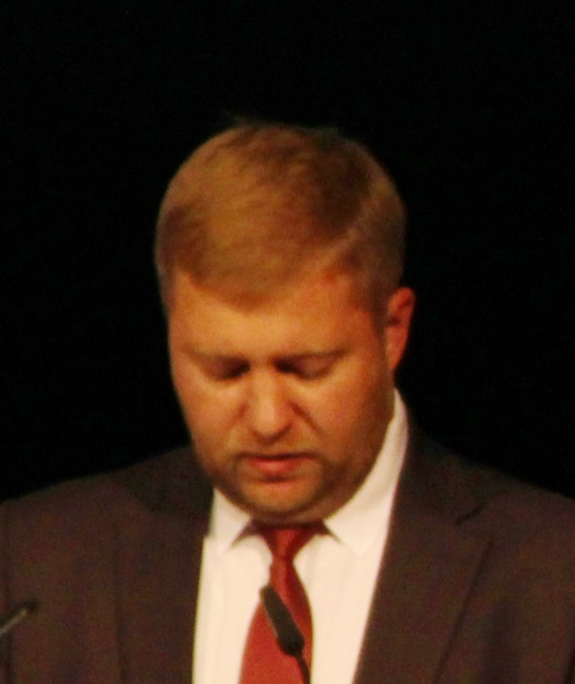 | Взаимодействие исполнительных органов местного самоуправления и органов внешнего муниципального финансового контроля  Глава администрации муниципального района «Думиничский район»  С.Г. Булыгин

Уважаемые коллеги, дорогие друзья!

Позвольте мне приветствовать Вас на очередной региональной конференции Ассоциации контрольно-счетных органов Калужской области. Пользуясь возможностью, искренне желаю творческой, продуктивной работы всем участникам конференции.

Ежегодно на Конференции Ассоциации контрольно-счетных органов Калужской области рассматриваются результаты работы за прошедший год, подводятся итоги, определяются приоритетные направления деятельности на предстоящий период.
Круг вопросов, охватывающих деятельность муниципальных контрольно-счетных органов достаточно широк. Акцентирование внимания со временем меняется, но остается главное – проведение независимого внешнего контроль за целевым и эффективным использованием бюджетных средств и муниципального имущества.

Основными целями деятельности контрольно-счетных органов является недопущение нецелевого и неэффективного использования финансовых ресурсов муниципального образования, выявление нарушений законности в деятельности органов и должностных лиц местного самоуправления, предприятий, учреждений и организаций по расходованию муниципальных денежных средств, использованию и распоряжению муниципальной собственностью, а также выявление нарушений в деятельности органов и должностных лиц муниципальных предприятий и учреждений по исполнению действующего законодательства и нормативных правовых актов органов местного самоуправления, посредством финансового контроля.
Следует отметить, что по результатам финансового контроля большая часть выявляемых нарушений – нарушения бухгалтерского учета и отчетности; много нарушений при осуществлении закупок, а также нарушения при формировании и исполнении бюджетов. Эти нарушения исправляются в ходе проверки или по её итогам.

Фиксировать примерно одни и те же нарушения ежегодно – это не решение. Решение – это, к примеру, вносить необходимые изменения, рекомендации, поправки, на стадии планирования бюджета. Принимать превентивные меры, вести предупредительную работу.
Законодательством РФ, Калужской области, НПА органов местного самоуправления установлен статус и правовые основы организации и деятельности контрольно-счетных органов в целях внешнего финансового контроля за исполнением бюджета.

Мы прекрасно знаем, что бюджет имеет не только расходную часть, но и доходную. И когда мы готовим заключение на исполнение бюджета за отчетный период, то обязательно анализируем, в какой части бюджет исполнен по доходам, либо указываем причины неисполнения и т.д. Подготавливая заключение на проект бюджета на очередной финансовый год и плановый период, орган финансового контроля также готовит аналитику и дает оценку формирования его доходной части. Прежде чем производить расходы бюджета, необходимо сформировать его доходную часть. Возникает вопрос: на каком этапе необходимо контролировать доходную часть бюджета? На этапе исполнения? очевидно, будет слишком поздно. Напрашивается ответ: на этапе формирования, но тогда с какого момента? С момента предоставления налоговыми органами и финансистами муниципалитетов расчетов по планируемым налоговым и неналоговым поступлениям? Думаю, что и это не в полной мере будет отражать действительность. А начинать надо ещё раньше, начинать надо на этапе подготовки прогноза социально-экономического развития муниципального образования на очередной финансовый год и плановый период.
Сегодня есть возможность в полной мере задействовать принципы среднесрочного планирования бюджетов на основе программно-целевого метода с переходом на бюджетирование, ориентированное на результат, при этом роль муниципального финансового контроля существенно возрастает. КСО работают со структурными подразделениями администрации муниципального района на стадии разработки нормативных документов, предварительной экспертизы как решения о бюджете, так и проектов муниципальных программ.

В уставе Ассоциации МКСО отражено, что предметом деятельности его является оказание своим членам организационной, правовой, методической, информационной и иной помощи в организации, проведении и совершенствовании муниципального финансового контроля. А помощь нужна сегодня многим и по многим вопросам. Необходимо обобщать опыт работы контрольно-счетных органов муниципальных образований, систематизировать его и вырабатывать общие методики работы.
Формы же работы могут быть различными.

Муниципальные контрольно-счетные органы могут эффективно работать только тогда, когда есть взаимодействие и с депутатским корпусом, с комиссиями, образованными в составе представительного органа муниципального образования, а также во взаимодействии с исполнительной властью. Это несомненно помогает депутатам лучше узнать состояние дел в различных отраслях бюджетной сферы муниципального района и соответственно обоснованно принимать те или иные решения по направлению бюджетных средств. А органам исполнительной власти позволит избежать многих нарушений бюджетного законодательства. Контрольно-счетные органы созданы не для противостояния, не для противодействия, а для оказания помощи в работе всех ветвей власти.

Решение подобного рода задач видится в продолжении развития обозначенного направления деятельности контрольно-счётных органов, разработке методик и стандартов, уточнении критериев, совершенствовании собственного наработанного опыта, применении опыта коллег контрольно-счетных органов. Надо полагать, что координация деятельности контрольно-счетных органов муниципальных образований поднимется ещё на одну ступень вверх, а в связи с этим, несомненно, будет повышаться и эффективность осуществления муниципального финансового контроля.

В моем понимании, современный контрольно-счетный орган – консультант и представительной и исполнительной власти муниципального образования.

Уважаемые друзья, заканчивая выступление, я хотел бы сказать огромное спасибо организаторам конференции за столь радушный прием и предоставленное слово.

Спасибо за внимание!

Награждение победителей конкурса профессионального мастерства
Ассоциации контрольно-счетных органов Калужской области на звание
«Лучший муниципальный контрольно-счетный орган Калужской области»
по итогам 2019 и 2020 годов

В прошлом году в соответствии с постановлением Правительства Калужской области «О введении режима повышенной готовности, вызванного коронавирусной инфекцией 2019-nCOV, Президиум АКСО принял решение о заочном проведении XI конференции.

В связи с этим не были вручены Дипломы победителям конкурса профессионального мастерства Ассоциации контрольно-счётных органов Калужской области на звание «Лучший муниципальный контрольно-счётный орган Калужской области» по итогам 2019 года.

В номинации городских округов победителем конкурса на звание «Лучший муниципальный контрольно-счётный орган Калужской области» по итогам 2019 года признана Контрольно-счётная палата города Обнинска, председатель КСП Артемьев Геннадий Юрьевич.

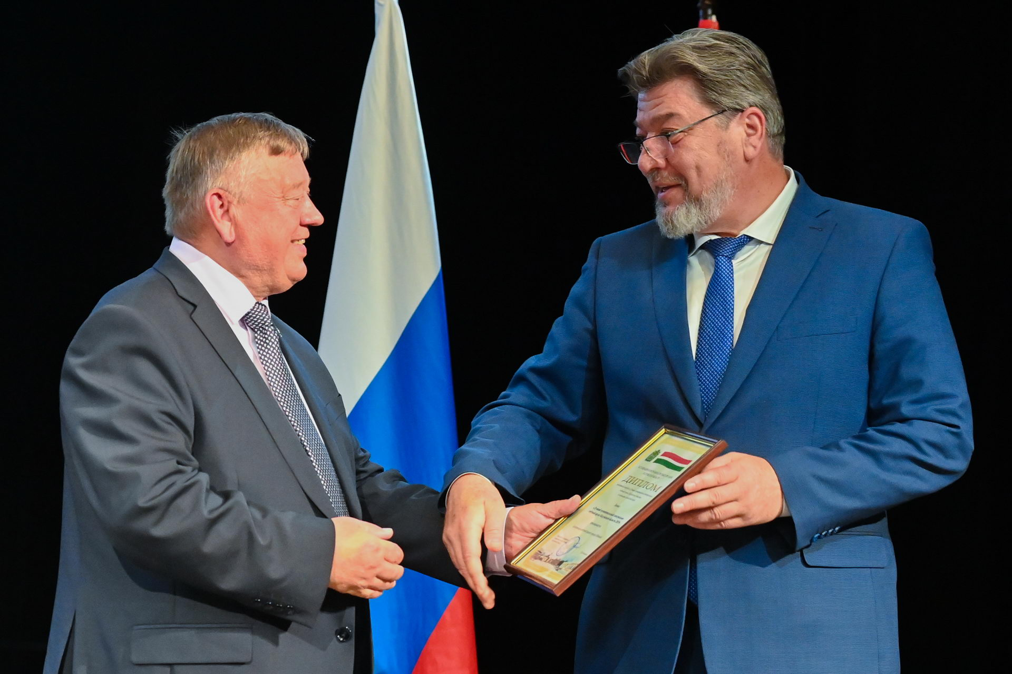

Победителем Конкурса на звание «Лучший муниципальный контрольно-счётный орган Калужской области» по итогам 2019 года в номинации муниципальных районов признана контрольно-счётная комиссия муниципального района «Медынский район», председатель КСК Никитина Светлана Владимировна.

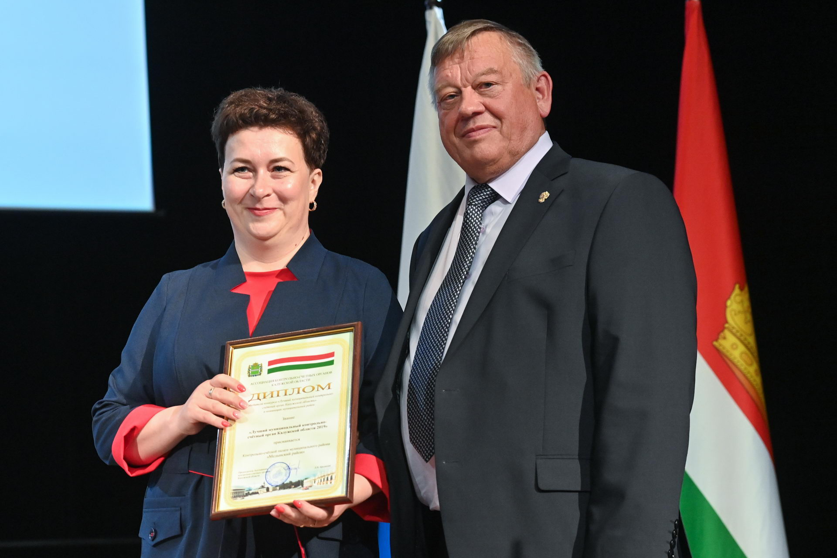

Президиумом Ассоциации подведены итоги конкурса профессионального мастерства Ассоциации контрольно-счётных органов Калужской области на звание «Лучший муниципальный контрольно-счётный орган Калужской области» по итогам 2020 года.

В номинации городских округов победителем конкурса на звание «Лучший муниципальный контрольно-счётный орган Калужской области» по итогам 2020 года признана Контрольно-счётная палата города Калуги, председатель КСП Сергиенко Пётр Юрьевич.

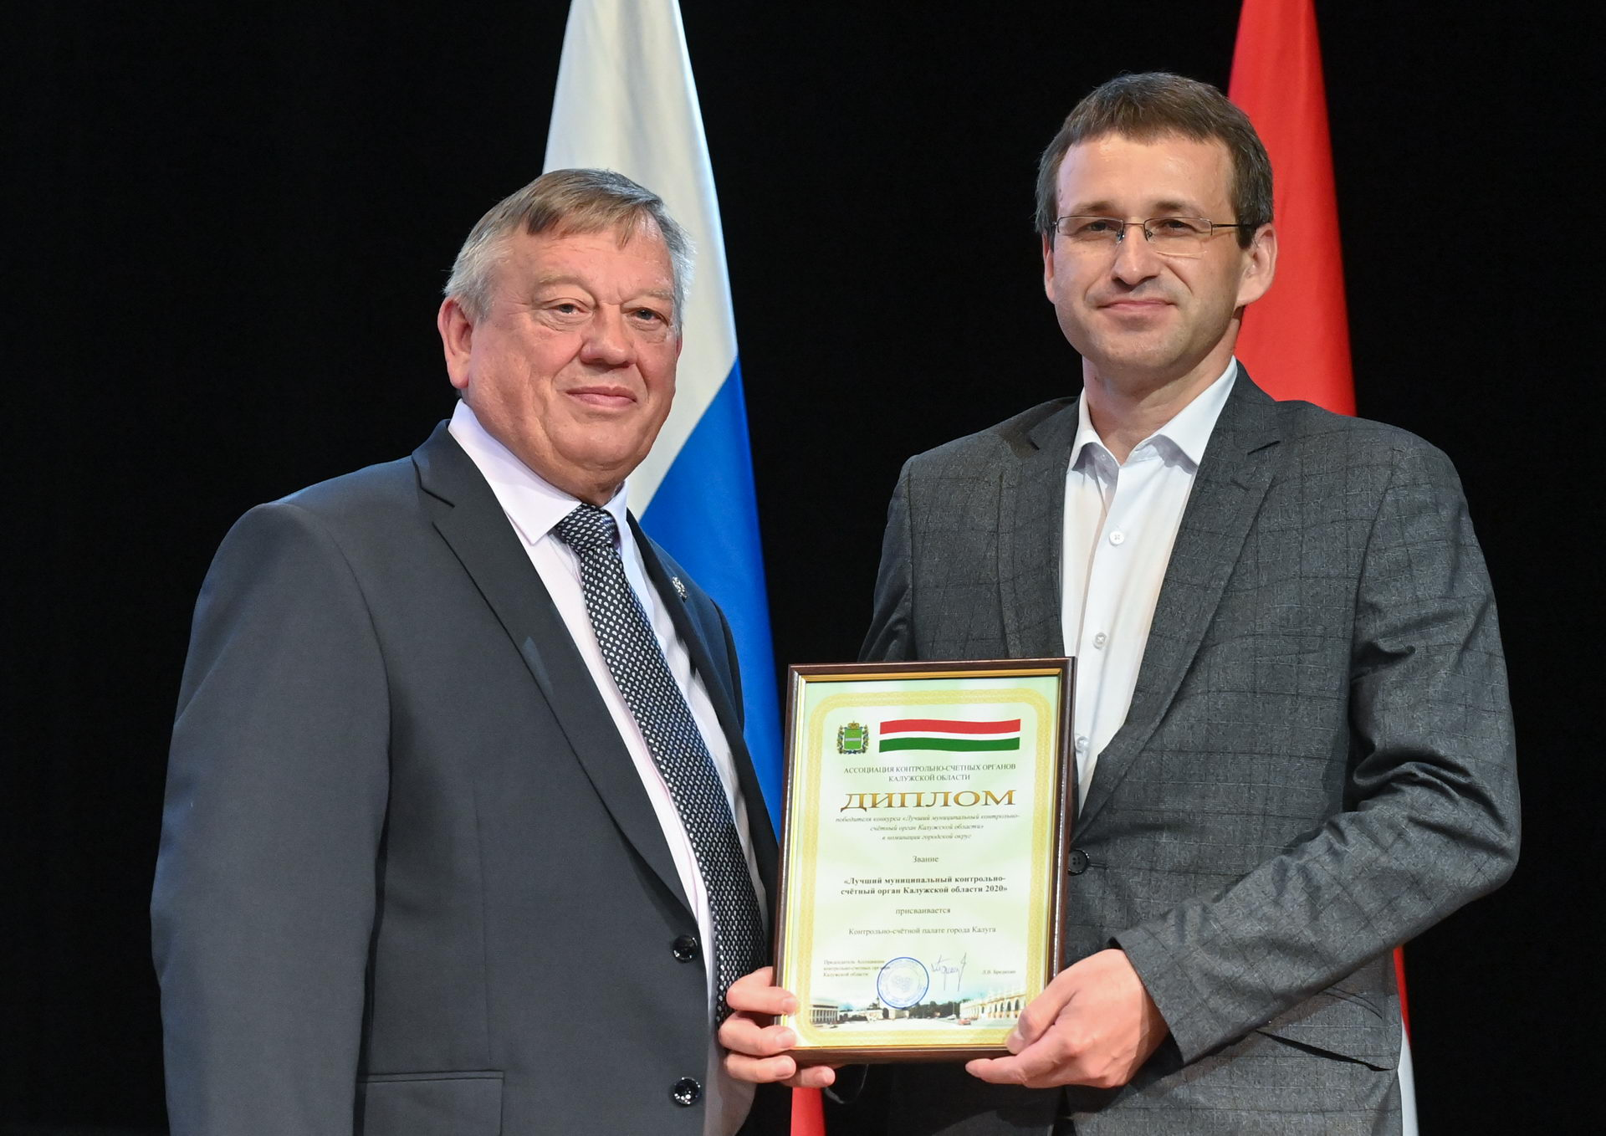

Победителем Конкурса на звание «Лучший муниципальный контрольно-счётный орган Калужской области» по итогам 2020 года в номинации муниципальных районов признана контрольно-счётная комиссия муниципального района «Малоярославецкий район», председатель КСК Гришина Раиса Васильевна.

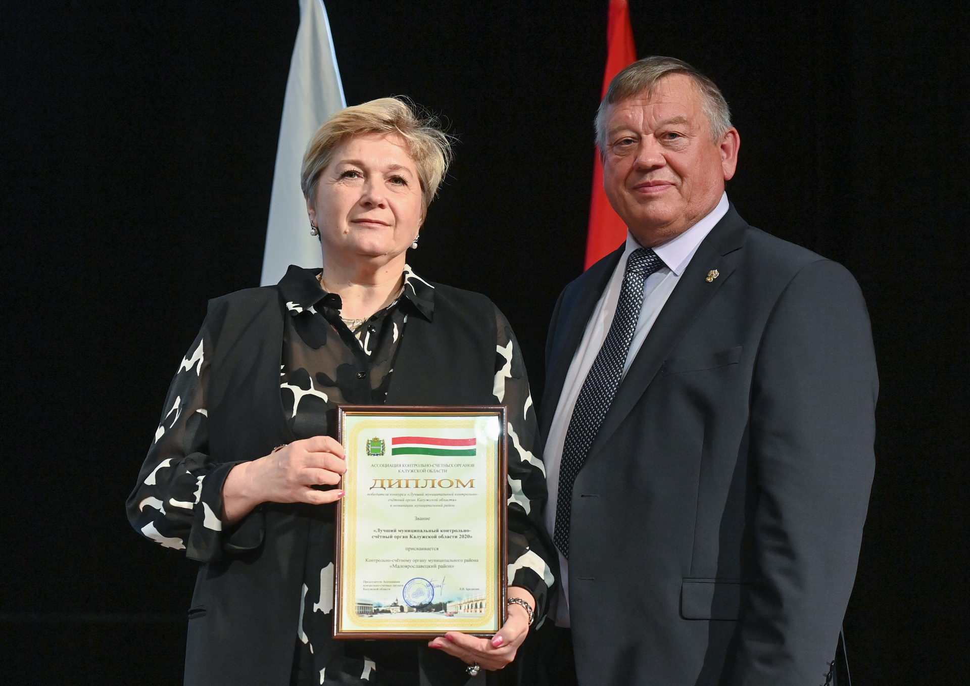

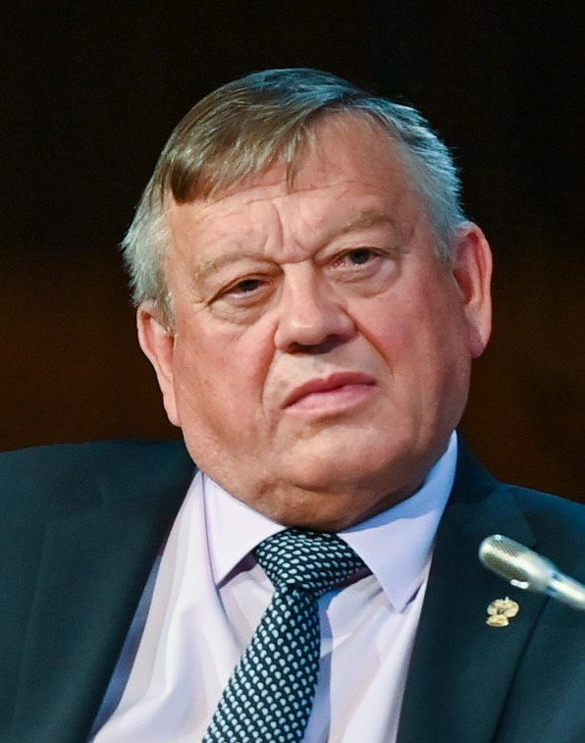 | Отчёт о работе  Ассоциации контрольно-счётных органов  Калужской области за 2020 год  Председатель Ассоциации  Л.В. Бредихин

Уважаемые участники конференции!

Прежде чем приступить к докладу о результатах нашей работы за истекший период позвольте мне представить наших новых коллег, которые были назначены на должности руководителей муниципальных контрольно-счётных органов Калужской области за период с 2019 по 2020 годы:

- Фокина Ольга Сергеевна, председатель КСО «Барятинский район»;
- Пермилова Татьяна Владимировна, председатель КСО «Жуковский район»;
- Каничева Диана Владимировна, председатель КСК «Мещовский район»;
- Илларионова Надежда Владимировна (декрет), ИО председателя КСО «Спас-Деменский район»;
- Харламова Светлана Викторовна, председатель КСК «Тарусский район»;
- Симутина Ольга Александровна, председатель КСК «Ульяновский район»;
- Капинус Константин Валерьевич, председатель КСП города Обнинска;
- Кожиновская Елена Алексеевна, председатель КСП «Козельский район»;
- Борисенкова Светлана Викторовна, ИО председателя КСП «Город Людиново и Людиновский район».

Желаю Вам успешной работы.

Уважаемые коллеги!

Ассоциация КСО на сегодняшний день состоит из 28 муниципальных контрольно-счетных органов. 10 участников Ассоциации являются юридическими лицами (35,7%).
Численность сотрудников МКСО в отчетном периоде составила 59 человек.

Доля представительных органов поселений, передавших контрольно-счетным органам муниципальных районов полномочия по осуществлению внешнего муниципального финансового контроля, составляет 100 %.

Во всех муниципальных районах, кроме Людиновского района, заключены соглашения с муниципальными поселениями о передаче полномочий поселения по осуществлению внешнего муниципального финансового контроля. При этом данные полномочия контрольно-счётным органом Людиновского района выполняются.

Основные итоги деятельности
Ассоциации контрольно-счётных органов Калужской области в 2020 году

В 2020 году муниципальными контрольно-счётными органами:
- проведено 1 279 контрольных и экспертно-аналитических мероприятий;
- проверками охвачен 1 131 объект;
- по поручениям и предложениям представительных органов проведено 24 контрольных и экспертно-аналитических мероприятия;
- запросам глав администраций муниципальных образований проведено 44 контрольных и экспертно-аналитических мероприятий;
- органы прокуратуры и иные правоохранительные органы инициировали 41 контрольное и экспертно-аналитическое мероприятие;
- по обращениям граждан проведено 3 мероприятия.

Среднее количество контрольных и экспертно-аналитических мероприятий, приходящихся на один контрольно-счётный орган муниципального образования Калужской области составило в 2020 году – 49 единиц, в 2019 году – 42 единицы.

Справочная информация:
Среднее количество КМ и ЭАМ, приходящееся на один МКСО, в целом по Российской Федерации в 2019 году составило 30 ед. У нас в области выше среднего сложился показатель у 15 МКСО (68 ед.), что составляет 53,5% от их общего количества.

Наибольшее количество контрольных и экспертно-аналитических мероприятий, как и в 2019 году, было проведено КСО «Ферзиковского района» – 145 мероприятий.
Наибольшее количество экспертиз проектов муниципальных правовых актов проведено КСО Хвастовичского района (77 ед.); КСП города Калуги (281 ед.) и КСК города Малоярославца (11 ед.). Данная работа не осуществляется МКСО Боровского, Жиздринского, Износковского, Козельского, Мещовского, Спас-Деменского, Сухиничского, Тарусского, Ульяновского и Юхновского районов.

- Контрольно-ревизионная работа

В 2020 году деятельность Ассоциации осуществлялась в соответствии с целями и задачами, определёнными Уставом.

В отчётном году органами внешнего финансового контроля муниципальных образований было проведено 338 контрольных мероприятий (в 2019 г. – 278), охвачен проверками 351 объект (в 2019 г. – 345).

Общий объём финансовых средств, проверенных в 2020 году в ходе контрольной деятельности году составил 24 млрд 312,1 млн рублей, что на 11 млрд 763,4 млн рублей больше, чем в 2019 году.

Из общего объёма финансовых средств КСО муниципальных районов проверено 8 млрд 806,3 млн рублей, что на 2 млрд 831,6 млн рублей больше, чем в 2019 году.

Общая сумма финансовых нарушений и недостатков, выявленных при использовании бюджетных средств в 2020 году, составила 4 млрд 142,5 млн руб. В процентном отношении это на 47,0 % выше уровня 2019 года.

Классификация нарушений, выявленных в ходе осуществления внешнего муниципального финансового контроля:
- нарушения при формировании и исполнении бюджетов (кроме нецелевого использования бюджетных средств) – 1 млрд 133,2 млн рублей;
- нецелевое использование бюджетных средств – 120,2 млн рублей;
- нарушения ведения бухгалтерского учёта, составления и представления бухгалтерской (финансовой) отчётности – 1 млрд 408,5 млн рублей;
- нарушения в сфере управления и распоряжения государственной (муниципальной) собственностью – 1 млрд 255,1 млн рублей;
- нарушения при осуществлении государственных (муниципальных) закупок и закупок отдельными видами юридических лиц – 100,4 млн рублей;
- нарушения в сфере деятельности организаций с участием муниципального образования – 25,2 млн рублей;
- иные нарушения – 99,9 млн рублей.

Систематизация типовых нарушений и недостатков позволяет определить наиболее характерные нарушения в бюджетном процессе и организовать профилактическую работу среди участников бюджетного процесса, разработать конкретные рекомендации для укрепления финансово-бюджетной дисциплины.

Наибольший объём нарушений в 2020 г., выявленный в момент проведения контрольных мероприятий, зафиксирован:

Наименование КСО МО | Выявлено нарушений  (млн руб.)
 | 2020 | 2019
КСП города Калуги | 980,9 | 1 537,4
КСК МР «Малоярославецкий район» | 944,5 | 57,1
КСП города Обнинска | 660,4 | 512,2
КСО МР «Бабынинский район» | 567,3
КСК МР «Медынский район» | 272,5 | 116,7
КСК МР «Куйбышевский район» | 243,4
КСК МР «Дзержинский район» | 191,9

Без учёта городских округов средний объём нарушений, выявленный в результате контрольных мероприятий, приходящийся на один КСО муниципального района Калужской области:
в 2020 году составил 104,0 млн рублей,
по городским округам – 820,6 млн рублей.

За 2020 год количество фактов неэффективного использования ресурсов составило 157 единиц (в 2019 году – 214 единиц), общий объем неэффективно использованных ресурсов – 75,0 млн рублей (в 2019 г. – 25,8 млн рублей).

Справочная информация:
На фоне значительного увеличения в сравнении с 2019 годом объема выявленных финансовых нарушений в Дзержинском (в 18 раз), Малоярославецком (в 16 раз), Кировском (в 10 раз), Юхновском (в 2 раза), Людиновском (+40,1%) и Медынском (+33,4%) районах; в Обнинске (+28,9%); показатель имеет снижение в Боровском
(-75,9%), Жуковском (-95,3%) районах; в Калуге (-36,2 %).

В ходе осуществления внешнего муниципального финансового контроля в 2020 году выявлено 3 694 нарушения.
При этом нецелевое использование бюджетных средств установлено в 28 случаях (0,8% от общего количества нарушений), а неэффективное – в 157 случаях (4,3% от общего количества нарушений).

Справочная информация:
Ежегодно наибольшее количество нарушений выявляется КСО муниципальных районов: Малоярославецкого (2020 г. – 1 037 ед., 2019 г. – 209 ед.), Ферзиковского (2020 г. – 350 ед., 2019 г. – 872 ед.), Медынского (2020 г. – 371 ед., 2019 г. – 396 ед.).
По итогам 2020 года в муниципальных районах наблюдается рост объема нарушений, связанных с нецелевым использованием бюджетных средств, который составил 3,0 млн рублей (2019 год – 0,6 млн рублей).
При этом 2,3 млн рублей, или 77,0% выявлено МКСО Дзержинского района и 0,6 млн рублей, или 19,2% – КСО Ферзиковского района.
Следует отметить, что нецелевое использование бюджетных средств имеет стабильно незначительный удельный вес в общем объеме нарушений:
в 2020 году – 0,1%,
в 2019 году – 0,1%,
в 2018 году – 1,9%.

В 2020 году наиболее высок этот показатель в Ферзиковском (5,3%) и Дзержинском (1,2%) районах.
В городском округе «Город Калуга» показатель равен 11,9% и насчитывает 117 млн рублей.
Данные о выявленных нарушениях, связанных с нецелевым использованием бюджетных средств, представили 7 МКСО.
В отношении неэффективного использования бюджетных средств в муниципальных районах сохраняется тенденция ежегодного снижения удельного веса: 2020 год – 2,8%, 2019 год –3,2%, 2018 год 3,4%. В 2020 году этот показатель наиболее значителен в Дзержинском районе (40,5 млн рублей).
В 2020 году неэффективное использование бюджетных средств выявлено 15 МКСО (или 53,5%).

- Экспертно-аналитическая работа

В течение 2020 года органами внешнего муниципального финансового контроля:
- проведено 424 экспертизы проектов решений представительных органов о бюджете, в том числе 317 по соглашениям с поселениями;
- подготовлено 267 заключений на годовой отчёт об исполнении местного бюджета, в том числе 249 по соглашениям с поселениями;
- проведено 297 проверок бюджетной отчётности ГРБС, в том числе 202 по соглашениям с поселениями;
- подготовлено 309 экспертных заключений по муниципальным программам, в том числе 99 по соглашениям с поселениями;
- проведено 391 мероприятие по анализу бюджетного процесса в МО и подготовке предложений, направленных на его совершенствование, в том числе 291 по соглашениям с поселениями;
- проведено 22 мероприятия по оценке эффективности предоставления налоговых и иных льгот и преимуществ, в том числе 18 по соглашениям с поселениями;
- проведено 1 мероприятие по оценке эффективности предоставления бюджетных кредитов за счёт средств местного бюджета;
- проведено 1 мероприятие по оценке законности предоставления муниципальных гарантий и поручительств.

Проводился анализ нарушений и недостатков, допускаемых участниками бюджетного процесса, а также анализ полноты и своевременности принятия мер по устранению нарушений, выявленных в ходе контрольных мероприятий.

- Реализация результатов
контрольных и экспертно-аналитических мероприятий

В отчетном году муниципальными органами внешнего финансового контроля по результатам контрольных и экспертно-аналитических мероприятий было направлено 138 представлений и предписаний (в 2019 году – 156).

Количество направленных представлений – 98 (в 2019 – 118), количество представлений, которые выполнены в установленные сроки – 79.

Количество направленных предписаний – 40 (в 2019 – 38);
- количество предписаний, выполненных в установленные сроки – 30;
- количество предписаний, сроки выполнения которых не наступили – 4;
- количество предписаний, не выполненных или выполненных не полностью – 6.

В органы местного самоуправления в отчётном периоде было направлено 419 информационных писем (в 2019 – 445).

Количество материалов, направленных в органы прокуратуры и иные правоохранительные органы, составило 112 единиц (в 2019 – 113).
По результатам направленных материалов: принято 1 решение о возбуждении уголовного дела; возбуждено 2 дела об административных правонарушениях; внесено 17 протестов, представлений, постановлений и предостережений по фактам нарушений закона.
Уполномоченными органами к дисциплинарной ответственности привлечено 21 должностное лицо (в 2019 – 24).

- Анализ бюджетного процесса в муниципальном образовании и подготовка предложений, направленных на его совершенствование

По результатам анализа бюджетного процесса:
  - направлено в представительный орган муниципального образования 618 информаций (в 2019 – 532);
  - учтено 225 предложений КСО при совершенствовании бюджетного процесса (в 2019 – 208).

В отчётном году муниципальными контрольно-счётными органами подготовлено 449 информаций о ходе исполнения местного бюджета (информация о достоверности, полноте и соответствии нормативным требованиям составления и представления квартального отчета об исполнении бюджета) (в 2019 – 347), в том числе 298 по соглашениям с поселениями (в 2019 – 251).

По результатам анализа хода исполнения местного бюджета
  - направлено в представительный орган муниципального образования 323 информации (в 2019 – 397).

5. Участие в мероприятиях по противодействию коррупции

В отчётном году муниципальные контрольно-счётные органы участвовали в 39 мероприятиях, направленных на противодействие коррупции (в 2019 – 29).

6. Анализ практики применения стандартов внешнего муниципального финансового контроля в деятельности МКСО

Помимо Федерального закона № 6-ФЗ к числу документов, составляющих методологическую основу организации и деятельности КСО, отнесены стандарты внешнего государственного и муниципального финансового контроля.

В большинстве контрольно-счётных органов приняты стандарты внешнего муниципального финансового контроля. В текущем году КСО необходимо завершить работу по их принятию. Стандарты являются обязательными документами для исполнения должностными лицами контрольно-счетных органов, регламентируют порядок подготовки, проведения и оформления результатов контрольных и экспертно-аналитических мероприятий.

Справочная информация:

- Организация и проведение экспертизы проекта местного бюджета на очередной финансовый год и на плановый период (23 КСО);
- проведение финансово-экономической экспертизы муниципальных программ (8 КСО);
- последующий контроль за исполнением местного бюджета, включая проведение внешней проверки годового отчета об исполнении местного бюджета (20 КСО);
- общие правила проведения контрольного мероприятия (24 КСО);
- общие правила проведения экспертно-аналитического мероприятия (24 КСО);
- планирование работы КСО муниципального образования (21 КСО);
- порядок подготовки годового отчета о результатах деятельности КСО муниципального образования (20 КСО);
- проведение аудита эффективности (19 КСО);
- осуществление аудита в сфере закупок (19 КСО).

7. Повышение квалификации работников муниципальных КСО

В 2018 году областная Контрольно-счётная палата и калужский филиал Финансового университета при Правительстве Российской Федерации организовали постоянно действующие курсы повышения квалификации для руководителей, аудиторов, инспекторов контрольно-счётных органов по программе «Проведение внешнего финансового контроля контрольно-счётными органами муниципальных образований».
За время существования курсов на них прошли обучение 27 специалистов МКСО Калужской области: 7 контролёров в ноябре 2018 года, 9 контролёров в апреле, 8 контролёров в ноябре 2019 года и 3 специалиста в 2021 году.

9. Гласность в деятельности муниципальных контрольно-счётных органов Калужской области

Деятельность контрольно-счетных органов основывается на принципах законности, объективности, эффективности, независимости и гласности.
27 муниципальных контрольно-счётных органов имеют интернет-страницы на сайтах районных администраций (в 2019 году – 24).
На сайте областной Контрольно-счётной палаты, в разделе «Ассоциация КСО» размещены Положения о КСО, решения органов представительной власти о назначении руководителей контрольно-счётных органов, планы, отчёты о деятельности КСО, стандарты, методические и прочие материалы, используемые работниками муниципальных контрольно-счётных органов при осуществлении внешнего финансового контроля.
В течение 2020 года в СМИ была размещена 461 публикация о деятельности муниципальных контрольно-счётных органов (в 2019 году – 345).
Ежегодные отчёты о деятельности Ассоциации контрольно-счётных органов, свод основных показателей также размещаются на сайте КСП Калужской области в разделе «Ассоциация КСО».

10. Сбор информации

Ежегодно комиссией Совета контрольно-счётных органов при Счётной палате Российской Федерации по совершенствованию внешнего финансового контроля на муниципальном уровне осуществляется сбор, обобщение и анализ информации о создании и деятельности контрольно-счётных органов муниципальных образований субъектов РФ.

И в текущем году Президиумом Ассоциации осуществлён сбор информации по всем КСО МО Калужской области по состоянию на 01.01.2021.

Кроме того, проводились опросы по темам:
- анализ практики организации и проведения совместных и параллельных мероприятий, участниками которых являются контрольно-счетные органы муниципальных образований;
- анализ практики применения контрольно-счетными органами муниципальных образований Кодекса Российской Федерации об административных правонарушениях;
- анализ практики осуществления контрольно-счётными органами муниципальных районов и городских округов полномочий в сфере противодействия коррупции;
- анализ и обобщение результатов мониторинга реализации национальных проектов на территориях муниципальных образований, проведенного контрольно-счетными органами муниципальных образований.

11. Заключение

Приоритетными направлениями деятельности Ассоциации на предстоящий год определены:
- совершенствование внешнего финансового контроля в Калужской области;
- комплексные проверки результативности расходов, осуществляемых в рамках муниципальных программ, а также проведение аудита эффективности использования бюджетных и иных ресурсов, полученных объектами аудита для достижения запланированных целей и выполнения возложенных функций в рамках реализации муниципальных программ;
- проведение аудита в сфере закупок для муниципальных нужд, в ходе которого акцент ставится на обоснованности расходов при формировании начальной (максимальной) цены контракта;
- усиление контроля за эффективностью и результативностью использования муниципального имущества;
- обеспечение выполнения в установленные сроки представлений (предписаний) МКСО, включая восстановление получателями бюджетных средств, использованных незаконно или не по целевому назначению;
- дальнейшая реализация КСО полномочий, предусмотренных Федеральными законами;
- обеспечение экспертно-аналитической работы на должном уровне в целях всестороннего анализа работы главных распорядителей бюджетных средств, должностных лиц учреждений.
Уважаемые коллеги!
В 2021 году деятельность Ассоциации контрольно-счётных органов Калужской области необходимо направить на содействие органам местного самоуправления в повышении социально-экономического развития региона, достижении намеченных стратегических целей.
В сложившейся экономической ситуации особую роль играет повышение качества управления бюджетными расходами, поэтому каждое мероприятие, проводимое контрольно-счётными органами, должно быть направлено на оценку законности и эффективности.

Необходимо обеспечить гласность в работе контрольно-счётных органов, что является одним из факторов предупреждения и профилактики нарушений в бюджетной сфере.

Необходимо продолжить работу:
- по использованию Классификатора нарушений, выявляемых в ходе внешнего государственного аудита (контроля);
- по актуализации информации о деятельности муниципальных контрольно-счётных органов в разделе «Ассоциация» на интернет-сайте Контрольно-счетной палаты в структуре Портала органов власти Калужской области.

Заключение ревизионной комиссии  по результатам ревизии финансово-хозяйственной деятельности Ассоциации контрольно-счётных органов Калужской области за 2020 год  исполняющий обязанности председателя контрольно-ревизионной комиссии Ассоциации КСО  Авдеева Т.А. | 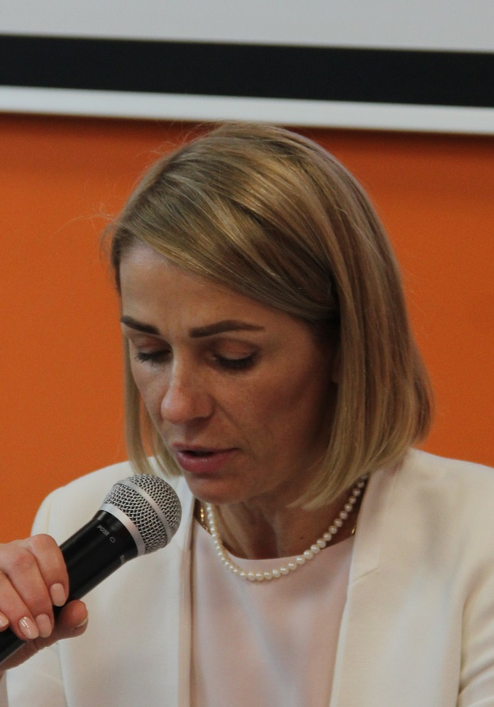

Основание проведения ревизии – Устав Ассоциации контрольно-счётных органов Калужской области (далее – АКСО, Ассоциация), утверждённый Конференцией Ассоциации контрольно-счётных органов Калужской области (протокол от 29.05.2008 № 1).
Проводилась ревизия финансово-хозяйственной деятельности по состоянию на 17.03.2021 ревизионной комиссией Ассоциации контрольно-счётных органов Калужской области в следующем составе:
- Авдеева Т.А. – исполняющий обязанности председателя контрольно-ревизионной комиссии Ассоциации КСО;
- Афонина В.А., Разина И.С. – члены ревизионной комиссии.
Ревизия проводилась в присутствии бухгалтера АКСО – Жемаркиной Р.Е.
Председатель АКСО – Бредихин Леонид Васильевич, ответственный секретарь Ассоциации – Фёдоров Владимир Васильевич, бухгалтер – Жемаркина Римма Евгеньевна.
Ревизия проводилась за период с 01.01.2020 по 31.12.2020 года.

Результаты ревизии

Ассоциация является юридическим лицом, имеет самостоятельный баланс, состоит на налоговом учёте в ИФНС России по Ленинскому округу г. Калуги.
Деятельность АКСО в 2020 году соответствовала целям и задачам Ассоциации, закреплённым в Уставе.
В 2020 году в штате Ассоциации на безвозмездной основе числились 3 человека: председатель, ответственный секретарь и бухгалтер.
Имущество Ассоциации в отчётном периоде было сформировано в виде денежных средств на расчётном счёте за счёт поступивших взносов членов Ассоциации.
Остаток денежных средств на расчётном счёте по состоянию на 01.01.2020 составил 155 210 руб. 50 коп.
В соответствии с Положением о размерах, порядке и сроках уплаты членских взносов членами некоммерческой организации «Ассоциация контрольно-счётных органов Калужской области», утверждённым решением Президиума АКСО от 18.08.2008 № 1, имущество Ассоциации в отчётном периоде было сформировано в виде денежных средств на расчётном счёте от поступивших взносов членов Ассоциации.
Всего за 2020 год поступили членские взносы на общую сумму 59 000 руб., из них:
- КСП Калужской области – 10 000 руб.;
- КСП г. Калуги – 10 000 руб.;
- КСП г. Обнинска – 10 000 руб.;
- КСП г. Людиново и Людиновский район –5 000 руб.;
- КСП МО МР Козельского района –5 000 руб.;
- Контрольно-счетная комиссия МР «Город Киров и Кировский район» – 5 000 руб.
- Контрольно-счетная комиссия МР «Дзержинский район» – 7 000 руб.;
- Контрольно-счетный орган МО МР «Боровский район» – 7000 руб.;
Расходы за 2020 год составили 4 790 руб., из них:
- 90 руб. – ведение расчётного счёта в ООО банк «Элита»;
- 3 800 руб. – приобретение лицензионных прав на использование программы «Компания Тензор»;
- 900 руб. – расходы на оформление электронной подписи.
Все расходы подтверждены первичными учётными документами.

Остаток средств на расчётном счёте по состоянию на 01.01.2021 составил 209 420 руб. 50 коп., что подтверждено выпиской банка. Проверкой наличия денежных средств в кассе Ассоциации на 17.03.2021 нарушений не обнаружено.

Бухгалтерская и иная финансовая и налоговая отчетность в 2020 году представлялась своевременно в установленные сроки и в полном объёме в соответствии с требованиями Налогового кодекса Российской Федерации и действующего законодательства.

II. Решение ХII Конференции Ассоциации контрольно-счётных органов
Калужской области

город Калуга 8 июня 2021 года

2.1. Заслушав и обсудив доклады председателя Ассоциации контрольно-счётных органов Калужской области Бредихина Л.В. «Отчёт о работе Ассоциации контрольно-счётных органов Калужской области за 2020 год» и исполняющего обязанности председателя ревизионной комиссии Ассоциации Авдеевой Т.А., участники Конференции согласились с основными положениями, выводами и предложениями, содержащимися в докладе председателя Ассоциации контрольно-счётных органов Калужской области Бредихина Л.В.

Участники Конференции решили:

- По вопросу «Отчёт о работе Ассоциации за 2020 год»

Утвердить отчёт о работе Ассоциации контрольно-счётных органов Калужской области за 2020 год и заключение ревизионной комиссии.

- По вопросу «Об утверждении плана работы Ассоциации контрольно-счётных органов Калужской области на 2021 год»

Утвердить план работы Ассоциации контрольно-счётных органов Калужской области за 2021 год.

- По вопросу «Об итогах конкурса профессионального мастерства Ассоциации контрольно-счётных органов Калужской области»

- В номинации городских округов победителем конкурса на звание «Лучший муниципальный контрольно-счётный орган Калужской области» по итогам 2020 года признать Контрольно-счётную палату города Калуга;
- В номинации муниципальных районов победителем конкурса на звание «Лучший муниципальный контрольно-счётный орган Калужской области» по итогам 2020 года признать контрольно-счётную комиссию муниципального района «Малоярославецкий район».

2.2. Президиуму Ассоциации в своей деятельности сконцентрировать внимание:
- на дальнейшем укреплением взаимодействия муниципальных контрольно-счётных органов в целях повышения эффективности внешнего муниципального финансового контроля, распространения передового опыта и лучших практик в целях роста результативности деятельности контрольно-счётных органов муниципальных образований;
- на привлечении муниципальных контрольно-счётных органов к участию в деятельности Ассоциации контрольно-счётных органов Калужской области;
- на распространении опыта разработки стандартов внешнего муниципального финансового контроля;
- на повышении профессионального уровня и квалификации сотрудников муниципальных контрольно-счётных органов на базе Калужского филиала Федерального государственного образовательного бюджетного учреждения высшего образования «Финансовый университет при Правительстве Российской Федерации»;
- на обобщении и распространении передового отечественного опыта в сфере муниципального финансового контроля.

Продолжить проведение конкурсов профессионального мастерства Ассоциации контрольно-счётных органов Калужской области.

Поступившие в ходе работы ХII Конференции от членов АКСО Калужской области предложения рассмотреть на очередном заседании Президиума Ассоциации.

Разместить материалы ХII Конференции Ассоциации контрольно-счётных органов Калужской области на сайте Контрольно-счётной палаты Калужской области в разделе «Ассоциация КСО».

2.3. Контрольно-счётной палате Калужской области:
В рамках оказания методологической, организационной и правовой помощи муниципальным контрольно-счётным органам:

продолжить проведение обучающих семинаров по применению норм действующего законодательства и обмену опытом,

оказывать содействие в участии муниципальных контролёров в различных формах обучения и повышения квалификации, организуемых Счетной палатой РФ;

налаживать сотрудничество с контрольно-счётными органами муниципальных образований в области мониторинга национальных проектов, в том числе путем проведения совместных и параллельных мероприятий.
Продолжить сбор информации о функционировании органов внешнего финансового контроля на муниципальном уровне, проведение анализа деятельности КСО муниципальных образований в Калужской области с учетом следующих моментов:

осуществление полномочий КСО в соответствии со стандартами внешнего муниципального финансового контроля;

корректное применение Классификатора нарушений, выявляемых в ходе внешнего государственного аудита (контроля), в том числе на обеспечение количественного учета нарушений;

акцентирование внимания на нарушениях, относящихся к неэффективным расходам, с подробным анализом причин и следствий таких нарушений;

размещение информации о деятельности на официальных сайтах МКСО (страничке сайтов муниципальных образований), региональной Контрольно-счётной палаты (при отсутствии собственных сайтов).
Продолжить обобщение опыта применения Классификатора для выработки единых подходов к его применению и предложений по его совершенствованию.
Продолжить обобщение и распространение передового опыта организации и осуществления внешнего муниципального финансового контроля.
Содействовать повышению профессионального уровня сотрудников контрольно-счётных органов муниципальных образований, организовать проведение совместно с ФГОУВО «Финуниверситет» курсов повышения квалификации для руководителей и специалистов КСО по внешнему муниципальному финансовому контролю.

2.4. Контрольно-счётным органам муниципальных образований:
В целях совершенствования внешнего финансового контроля принимать меры по повышению профессионального уровня сотрудников контрольно-счётного органа, в том числе путем участия:

в обучающих мероприятиях, организуемых региональным КСП, Ассоциацией контрольно-счётных органов Калужской области и Счетной палатой РФ;

в совместных и параллельных контрольных и экспертно-аналитических мероприятиях.
В соответствии с частью 3 статьи 19 Федерального закона № 6-ФЗ «Об общих принципах организации и деятельности контрольно-счетных органов субъектов Российской Федерации и контрольно-счетных органов муниципальных образований» прописать в Регламенте КСО порядок опубликования в средствах массовой информации или размещения в сети Интернет информации о деятельности МКСО, если таковой не определен в Положении о КСО.
- При выполнении полномочий по внешнему финансовому контролю руководствоваться Общими требованиями к стандартам внешнего государственного и муниципального контроля для проведения контрольных и экспертно-аналитических мероприятий контрольно-счётными органами субъектов Российской Федерации и муниципальных образований, а также Классификатором нарушений, выявляемых в ходе внешнего государственного аудита (контроля).
Привести стандарты внешнего муниципального финансового контроля и стандарты организации деятельности МКСО в соответствие с федеральным законодательством и законодательством Калужской области, Регламентом КСО, Общими требованиями к стандартам внешнего государственного и муниципального контроля для проведения контрольных и экспертно-аналитических мероприятий контрольно-счётными органами субъектов Российской Федерации и муниципальных образований, утвержденными Коллегией Счетной палаты Российской Федерации (протокол от 17.10.2014 № 47К (993)).
- Планирование контрольной и экспертно-аналитической деятельности на 2022 год осуществлять с учетом полномочий, возложенных действующим законодательством на органы внешнего муниципального финансового контроля.
- Обеспечить исполнение возложенных полномочий по административному производству.
- Акцентировать внимание на сроках и качестве исполнения представлений и предписаний.
- В целях формирования плана работы на 2022 год, в срок до 30.11.2021 направить предложения в адрес Контрольно-счётной палаты Калужской области для проведения совместных или параллельных контрольных и экспертно-аналитических мероприятий.
- В соответствии со статьей 4 Федерального закона № 6-ФЗ обеспечить уровень открытости, доступности и актуальности информации о деятельности МКСО.

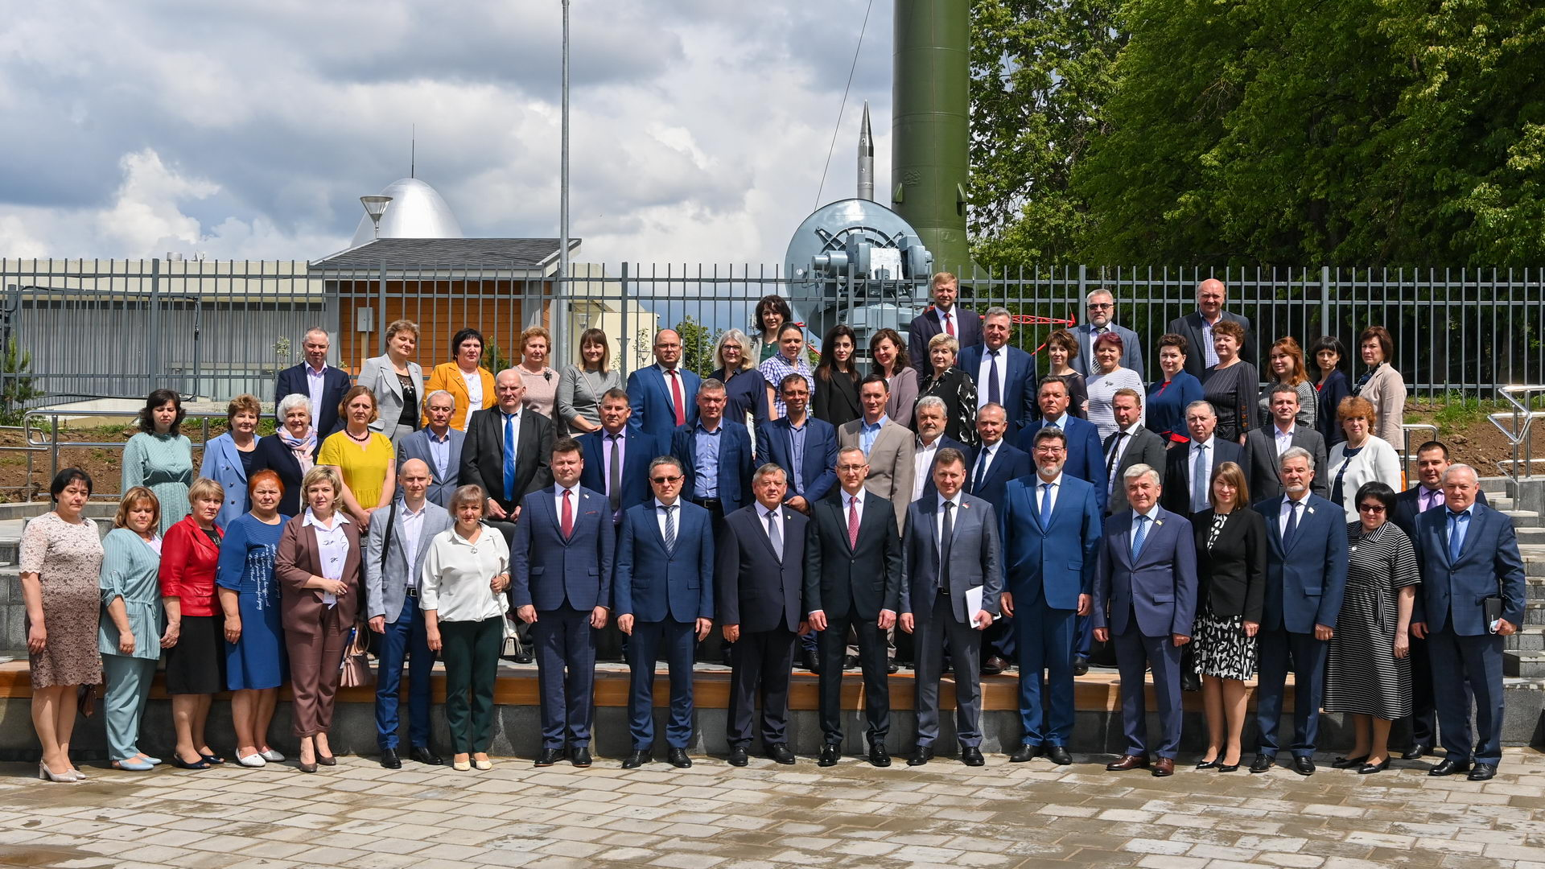
III П Л А Н
работы Ассоциации контрольно-счётных органов Калужской области
на 2021 год

№ п/п | Содержание работ | Срок исполнения | Ответственные за исполнение
1. Подготовка и проведение конференций и заседаний Президиума Ассоциации КСО КО
1.1. | Заседание Президиума Ассоциации КСО КО | не реже одного раза в полгода | Председатель АКСО  члены Президиума
1.2. | Подготовка и проведение очередной ХII Конференции Ассоциации КСО КО | I полугодие | Председатель АКСО  члены Президиума
1.3. | Подготовка проекта плана работы Ассоциации на 2022 год | ноябрь-декабрь | ответственный секретарь
1.4. | Подготовка отчёта о работе Ассоциации КСО КО за 2020 год | март-апрель | ответственный секретарь
2. Комплексный анализ деятельности муниципальных контрольных органов
2.1. | Сбор, обобщение информации о деятельности контрольно-счётных органов муниципальных образований Калужской области | в течение года | члены Президиума
2.2. | Проведение анализа и оценка эффективности деятельности муниципальных контрольных органов | март | члены Президиума
3. Правовое и методическое обеспечение муниципальных контрольных органов
3.1. | Оказание консультативной помощи по вопросам правового обеспечения муниципальным контрольно-счётным органам | в течение года | заместитель руководителя аппарата КСП КО по правовым вопросам
3.2. | Содействие муниципальным контрольным органам в формировании системы стандартов внешнего муниципального финансового контроля | в течение года | заместитель председателя  КСП КО;  заместитель руководителя аппарата КСП КО по правовым вопросам
3.3. | Обобщение предложений муниципальных контрольных органов по совершенствованию нормативной правовой базы государственного и муниципального финансового контроля | в течение года | ответственный секретарь
3.4. | Оказание содействия муниципальным контрольным органам в использовании Классификатора нарушений, выявляемых в ходе внешнего государственного (муниципального) аудита (контроля), с учетом новаций бюджетного законодательства | в течение года | заместитель руководителя аппарата КСП КО по правовым вопросам
4. Повышение квалификации сотрудников муниципальных контрольных органов
4.1. | Содействие в организации курсов повышения квалификации для руководителей, аудиторов, инспекторов контрольно-счётных органов на базе Калужского филиала федерального государственного образовательного бюджетного учреждения высшего образования «Финансовый университет при Правительстве Российской Федерации» | в течение года | Председатель АКСО;  ответственный секретарь
4.2. | Организация и проведение круглого стола на заседании ХII Конференции Ассоциации КСО КО | I полугодие | Председатель АКСО;  ответственный секретарь
5. Проведение совместных и параллельных контрольных и экспертно-аналитических мероприятий КСП Калужской области и
контрольно-счетными органами муниципальных образований Калужской области
5.1. | Обеспечение участия контрольно-счетных органов муниципальных образований Калужской области в совместных и параллельных контрольных и экспертно-аналитических мероприятиях Контрольно-счетной палаты Калужской области | в течение года | председатели КСО МО
5.2. | Методическое обеспечение организации и проведения совместных контрольных и экспертно-аналитических мероприятий | в течение года | заместитель председателя КСП КО;  аудиторы КСП КО
6. Проведение конкурсов
6.1. | Подготовка и проведение V конкурса Ассоциации на звание «Лучший контрольно-счётный орган Калужской области» | январь-март | ответственный секретарь
6.2. | Подготовка конкурса Ассоциации на звание «Лучший финансовый контролёр Калужской области» | II полугодие | ответственный секретарь
7. Информационное обеспечение
7.1. | Актуализация информации о деятельности Ассоциации КСО на официальном сайте Контрольно-счётной палаты Калужской области на Портале органов власти Калужской области | в течение года | ответственный секретарь
7.2. | Предоставление информации об осуществлении государственного (муниципального) финансового аудита (контроля) в сфере бюджетных правоотношений в Комиссию Совета контрольно-счётных органов при Счётной палате Российской Федерации по совершенствованию внешнего финансового контроля на муниципальном уровне | в течение года | ответственный секретарь
7.3. | Подготовка материалов о деятельности Ассоциации контрольно-счетных органов Калужской области для публикации в Информационном бюллетене Контрольно-счетной палаты Калужской области | в течение года | ответственный секретарь

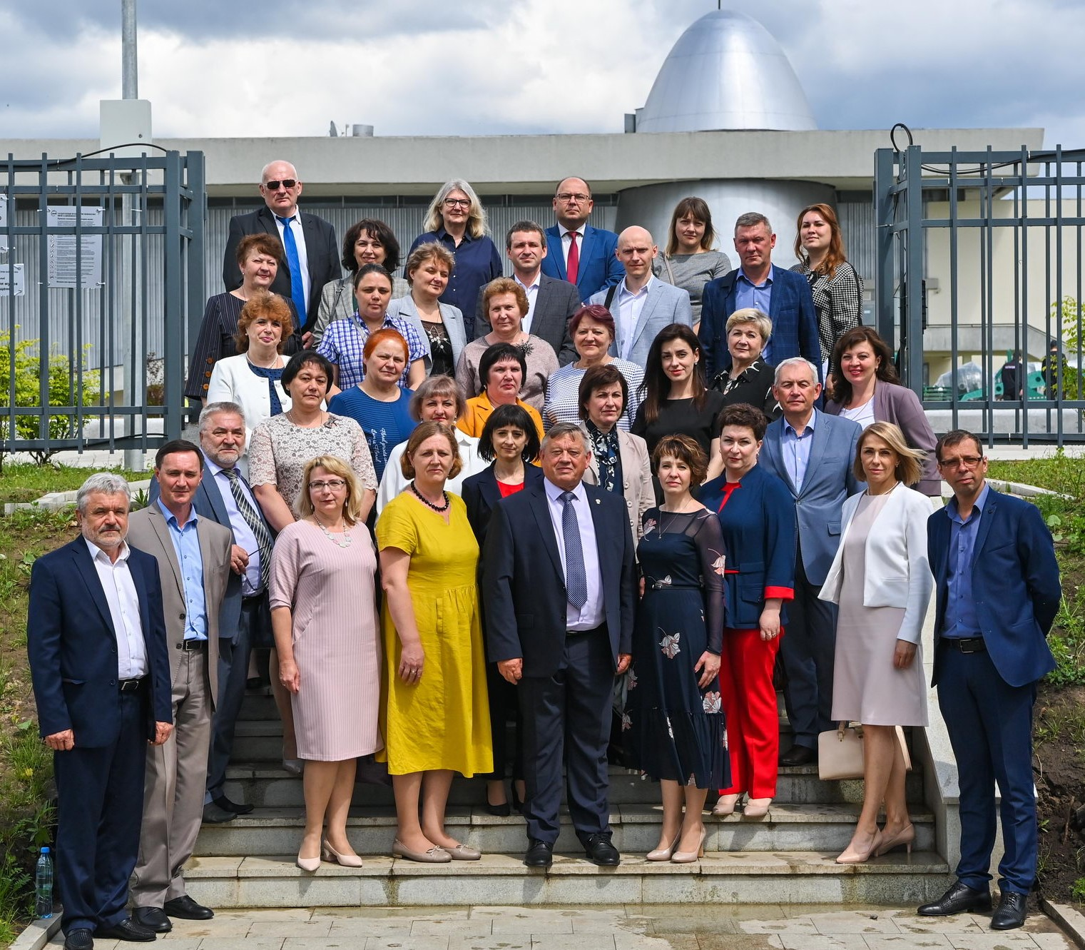

- Материалы круглого стола

О роли органа муниципального финансового контроля в эффективном решении финансово-экономических и социальных задач муниципального образования

Заместитель председателя Контрольно-счетной палаты Калужской области
Александрова Л.И.

Уважаемые коллеги!
Сегодня мы можем говорить о том, что формирование системы муниципального внешнего финансового контроля в Калужской области завершилось.
Во всех муниципальных районах и округах созданы контрольно-счётные органы.
Сформирована необходимая законодательная и методическая база, позволяющая органам внешнего финансового контроля функционировать и развиваться.
В целях обеспечения надлежащего уровня квалификации сотрудников муниципальных Контрольно-счётных органов Контрольно-счётная палата совместно с Калужским филиалом Финансового университета при Правительстве Российской Федерации вот уже на протяжении трех лет проводит курсы повышения квалификации. На сегодняшний день 90 % всех сотрудников муниципальных КСО Калужской области прошли повышение квалификации на этих курсах.
Во всех муниципальных районах, кроме Людиновского района, заключены соглашения с муниципальными поселениями о передаче полномочий контрольно-счётного органа поселений по осуществлению внешнего муниципального финансового контроля. При этом полномочия контрольно-счётным органом Людиновского района выполняются.
Контрольно-счётной палате Людиновского района необходимо в ближайшее время завершить работу по заключению данных соглашений.
Налажено взаимодействие и совместная работа Контрольно-счётной палаты Калужской области с контрольно-счётными органами муниципальных образований, которое осуществляется в соответствии Федеральным законом «Об общих принципах организации и деятельности контрольно-счётных органов субъектов Российской Федерации и муниципальных образований» и законом Калужской области «О Контрольно-счётной палате Калужской области», соглашениями о сотрудничестве между Контрольно-счётной палатой и КСО муниципальных образований,
В первую очередь взаимодействие нашло своё отражение в применении единых подходов к планированию и проведению контрольных и экспертно-аналитических мероприятий, а также в повышении координации совместных действий в рамках созданной ассоциации Контрольно-счётных органов Калужской области.

Одним из важнейших направлений деятельности является формирование и развитие системы эффективного контроля за использованием муниципальных финансов и государственной (муниципальной) собственности.
Ведущая роль в системе финансового контроля принадлежит внешнему финансовому контролю как наиболее объективному и независимому, позволяющему комплексно охватить все государственные (муниципальные) ресурсы.
Муниципальный финансовый контроль повышает эффективность управления муниципальными финансами и реализуется путем проведения контрольных и экспертно-аналитических мероприятий.
Контрольная деятельность направлена в первую очередь на то, чтобы помогать действенному выполнению намеченных муниципалитетами мер, снижению рисков и безрезультативных затрат.
К сожалению, увеличение объемов ассигнований не всегда дает ожидаемый социальный результат. Причина – в неэффективном, а порой и незаконном их использовании.
Приведу несколько примеров: только за 2020 год контрольно-счётными органами муниципальных образований выявлены нарушения, которые в суммовом выражении превышают 4 млрд руб., из них 120,2 млн рублей (117 млн. руб. – КСО г. Калуги) использовано по нецелевому назначению.

Сегодня меняются оценочные критерии деятельности контрольно-счётных органов. Мы уходим от простой констатации уже наступивших последствий, когда деньги потрачены. Особый статус приобретают задачи своевременного предотвращения и устранения условий и причин нарушений, совершенствования механизмов предупреждения негативных ситуаций.
В основу этой работы положен анализ причин и условий возникновения рисков неэффективных и необоснованных расходов в конкретных сферах и на конкретных объектах.
Один из приоритетов контрольной деятельности муниципальных контрольно-счётных органов – это исполнение полномочий по аудиту в сфере муниципальных закупок. Зоной риска муниципальных закупок является не только нецелевое расходование средств, но и излишние расходы, снижение качества работ и услуг, необоснованность начальных (максимальных) цен контрактов, простой закупленного оборудования и иные недостатки.
Данное направление значимо для нас, и мы проводили «круглый стол» с участием муниципальных КСО по проблемным вопросам оценки рисков использования средств муниципальных бюджетов в ходе проведения аудита муниципальных закупок.
Поэтому, учитывая актуальность данной темы, сегодня во второй части нашей конференции состоится «круглый стол», посвящённый этому вопросу.

В 2020 году муниципальными контрольно-счётными органами подготовлено около 1 000 заключений по итогам финансовых экспертиз проектов муниципальных нормативных правовых актов, включающих 424 экспертизы проектов местных бюджетов. Финансовому исследованию подверглись более 300 проектов бюджетов муниципальных поселений.
В адрес руководителей исполнительной и представительной власти муниципальных образований направляются заключения на проекты местных бюджетов и изменений в бюджеты. Это не только инструмент предварительного контроля за законным и эффективным использованием ресурсов, но и результативная мера профилактики и своевременного предупреждения нецелевого и безрезультативного использования муниципальных бюджетных средств.
Рассмотрение и утверждение решений о бюджете является важнейшим этапом совместной деятельности органов власти, ключевым элементом, от которого будет зависеть результат этой деятельности.
Всесторонняя финансово-экономическая экспертиза проектов бюджетов контрольно-счётными органами позволяет предотвратить возможные нарушения уже на стадии планирования.
А внешнюю проверку отчета об исполнении бюджета можно считать главным экспертно-аналитическим мероприятием, без которой законодательный (представительный) орган не имеет права принимать данный отчет.

Адресность и целевой характер бюджетных средств – это базовые принципы любой бюджетной системы. Но практика показывает, что само по себе целевое расходование не гарантирует достижение запланированных результатов. Поэтому муниципальным Контрольно-счётным органам необходимо активно внедрять в практику своей деятельности аудит эффективности расходов бюджетных средств.
В условиях развития модели управления экономикой на основе программно-целевых методов планирования бюджетных расходов, внедрения бюджетирования, ориентированного на результат, именно эффективность использования бюджетных средств приобретает особенный вес и актуальность.
Следовательно, усилия всех участников бюджетного процесса должны быть направлена не только на устранение последствий финансовых нарушений, но и на искоренение предпосылок их возникновения, а это – ключ к решению проблемы эффективности управления бюджетным процессом и расходования средств.
Мы все – представительные, исполнительные, контрольные органы – работаем на единый, совокупный экономический и социальный результат – повышение качества жизни населения за счет обоснованного и справедливого распределения имеющихся ресурсов.
Повышение качества жизни населения легло в основу реализуемых по инициативе Президента Российской Федерации приоритетных национальных проектов.
Контроль за состоянием реализации национальных проектов на местном уровне формирует еще одно дополнительное полномочие органов муниципального финансового контроля.
Калужская область активно участвует в данном процессе, не многие субъекты могут похвастаться имеющимся у нас уровнем вовлеченности и, как следствие, привлекаемыми и используемыми объемами финансового обеспечения. На 2021 год предусмотрено финансирование в сумме 15,1 млрд рублей, включая средства местных бюджетов.
Муниципалитеты являются равноправными и полномочными участниками национальных проектов. Осуществляемые на местах мероприятия требуют неусыпного контроля со стороны органов местного самоуправления и органов внешнего муниципального финансового контроля.
Президент России ответственность за реализацию национальных проектов на территории субъектов возложил на губернаторов.
Под непосредственным контролем Губернатора области находится реализация поставленных целей в рамках национальных проектов.
Именно поэтому контроль за ходом реализации национальных проектов должен быть в фокусе внимания контрольно-счётных органов всех уровней – и регионального, и муниципального.
Своевременное представление результатов нашей работы позволит оперативно и своевременно принять меры по устранению выявленных отставаний и нарушений.

Одним из важных аспектов взаимодействия с контрольно-счётными органами муниципальных образований является проведение совместных контрольных и экспертно-аналитических мероприятий, в ходе которого происходит взаимный обмен информацией по вопросам, входящим в компетенцию органов внешнего финансового контроля и представляющим взаимный интерес.
В 2020 году проведено два совместных контрольных мероприятия. Это:
- проверка отдельных вопросов планируемой передачи в областную собственность отдельных объектов водопроводно-канализационного комплекса, находящихся в собственности муниципального образования «МР «Город Киров и Кировский район»,
- вторая проверка – расходование межбюджетных трансфертов, предоставленных из областного бюджета бюджету муниципального образования «Город Калуга», в том числе проверка реализации мер по обеспечению сбалансированности бюджета за 2018-2019 годы и истекший период 2020 года.

В 2021 году также запланированы совместные проверки. На сегодняшнюю дату проведено 3 мероприятия по проверке межбюджетных трансфертов, предоставленных из областного бюджета бюджету муниципального образования (Бабынинский район, Перемышльский район и Малоярославецкий район) в плане еще 4 таких проверки (Износковский район, Думиничский район, Сухиничский район, Дзержинский район)
Кроме того, будут проведены:
- совместная проверка использования средств областного бюджета, выделенных муниципальным образования на осуществление переданных полномочий по обеспечению получения гражданами образования в частных организациях, осуществляющих образовательную деятельность, за 2019-2020 годы,
- совместная проверка законности и эффективности использования бюджетных средств, выделенных на оплату коммунальных услуг в 2019-2020 годах.

Уважаемые коллеги!
Более чем за 10-летний срок существования системы муниципального финансового контроля Калужской области накоплен достаточный опыт существенного влияния контрольной деятельности на эффективность решения социальных и экономических вопросов местных территорий.
Сегодня за контрольно-счётными органами муниципальных образований законодательно закреплено исполнение 13 полномочий. Никакая иная структура на местном уровне исполнить эти полномочия не может.
Мы, уважаемые коллеги, призваны обеспечить органы власти достоверной и объективной информацией для принятия решений в интересах населения, предупредить о возможных рисках и неблагоприятных последствиях для бюджета.
Бюджетная политика, эффективное управление ресурсами региона нуждается в нашей работе, в достоверных её результатах.
Успех может быть достигнут только за счет тесного объединения наших усилий для создания отлаженной, современной системы внешнего финансового контроля.
Уверен, что МКСО Калужской области с поставленными задачами справятся.

В заключение напоминаю всем присутствующим, что на сайте Контрольно-счётной палаты Калужской области размещаются документы и материалы по различным вопросам деятельности МКСО.
Также на сайте Палаты размещаются все сведения о контрольных и экспертно-аналитических мероприятиях, проведённых Контрольно-счётной палатой Калужской области, а также материалы о нормативной базе. Имеется методическая помощь для обеспечения единых подходов при формировании актов и отчётов по итогам контрольных и экспертно-аналитических мероприятий.
Указанная информация доступна и рекомендована всем КСО для использования при исполнении закрепленных полномочий и в качестве обеспечения организационной работы.

Подписание соглашения о сотрудничестве между Контрольно-счётной палатой Калужской области и контрольно-счётной комиссией МО «Спас-Деменский район» в лице Глушаченковой Анны Владимировны, действующей на основании Решения Районного Собрания муниципального района «Спас-Деменский район» от 6 августа 2019 года № 293 «Об утверждении Положения о контрольно-счётной комиссии муниципального района Спас-Деменский район»» и доверенности от 4 июня 2021 года № 16, выданной Главой муниципального района «Спас-Деменский район».

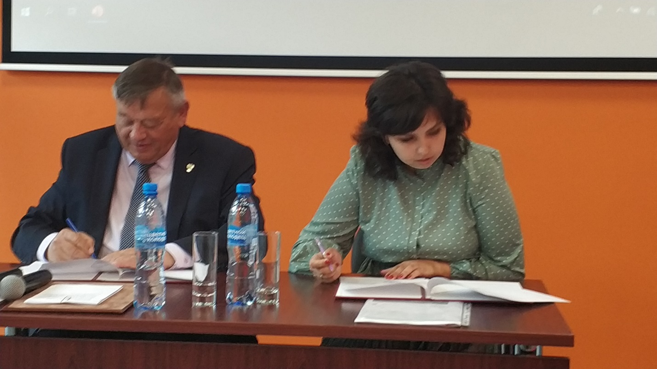

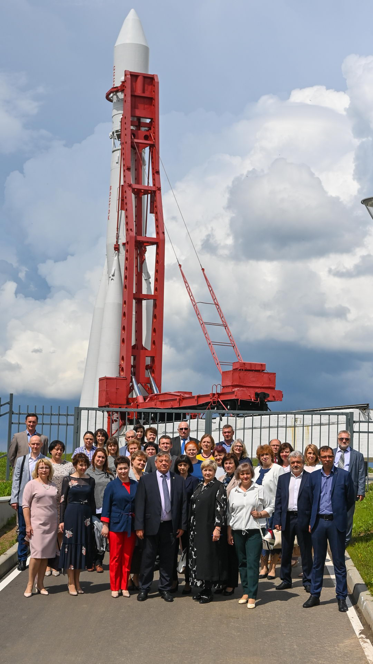
V. Список участников ХII Конференции Ассоциации контрольно-счётных органов
Калужской области

Муниципальный район,  городское поселение | Фамилия, имя, отчество участника | Должность участника
Бабынинский | Максимочкин Юрий Сергеевич | Председатель контрольно-счётного органа
Барятинский | Фокина Ольга Сергеевна | Председатель контрольно-счётной комиссии
Боровский | Бредихин Павел Леонидович | Председатель контрольно-счётного органа
Дзержинский | Алфёрова Наталья Анатольевна | Председатель Контрольно-счётной комиссии
Жиздринский | Сёмочкин Сергей Владимирович | Председатель контрольно-счётного органа
Жуковский | Пермилова Татьяна Владимировна | Председатель контрольно-счётного органа
Износковский | Кушнир Татьяна Васильевна | Председатель контрольно-счётной комиссии
Козельский | Кожиновская Елена Алексеевна | Председатель Контрольно-счётной палаты
Куйбышевский | Козлова Любовь Алексеевна | Председатель контрольно-счётного органа
Малоярославецкий | Гришина Раиса Васильевна | Председатель контрольно-счётной комиссии
Мосальский | Абдуллабекова Зухра Абдулаевна | Председатель контрольно-счётного органа
Медынский | Никитина Светлана Владимировна | Председатель контрольно-счётной комиссии
Мещовский | Каничева Диана Владимировна | Председатель контрольно-счётной комиссии
Перемышльский | Ковалёв Александр Алексеевич | Председатель контрольно-счётной комиссии
Спас-Деменский | Глушаченкова Анна Владимировна | И.о. председателя контрольно-счётной комиссии
Тарусский | Харламова Светлана Викторовна | Председатель контрольно-счётной комиссии
Ульяновский | Симутина Ольга Александровна | Председатель Контрольно-счётной комиссии
Ферзиковский | Алютина Татьяна Владимировна | Председатель Контрольно-счётной комиссии
Юхновский | Маркина Диана Яковлевна | Председатель Контрольно-счётной комиссии
Киров и Кировский | Голованова Людмила Николаевна | Председатель контрольно-счётной комиссии
Людиново и Людиновский | Борисенкова Светлана Борисовна | И.о. председателя Контрольно-счётной палаты
Калуга | Сергиенко Пётр Юрьевич | Председатель Контрольно-счётной палаты
Обнинск | Капинус Константин Валериевич | Председатель Контрольно-счётной палаты
Балабаново | Цветкова Нина Ивановна | И.о. председателя Контрольно-счётного органа
Малоярославец | Макарова Наталья Ивановна | Председатель Контрольно-счётной комиссии

Контрольно-счётная палата
Калужской области

ИНФОРМАЦИОННЫЙ БЮЛЛЕТЕНЬ
№ 1 (37)
2021

Над выпуском работали:
руководитель редакционного совета Бредихин Л.В.,
Александрова Л.И., Фёдоров В.В., Авдеева Т.А., Жемаркина Р.Е.,
Щербакова О.Н., Борисова Н.С., Масюк М.М., Швецов Н.В.

